4.1. Diagramy przypadków użycia
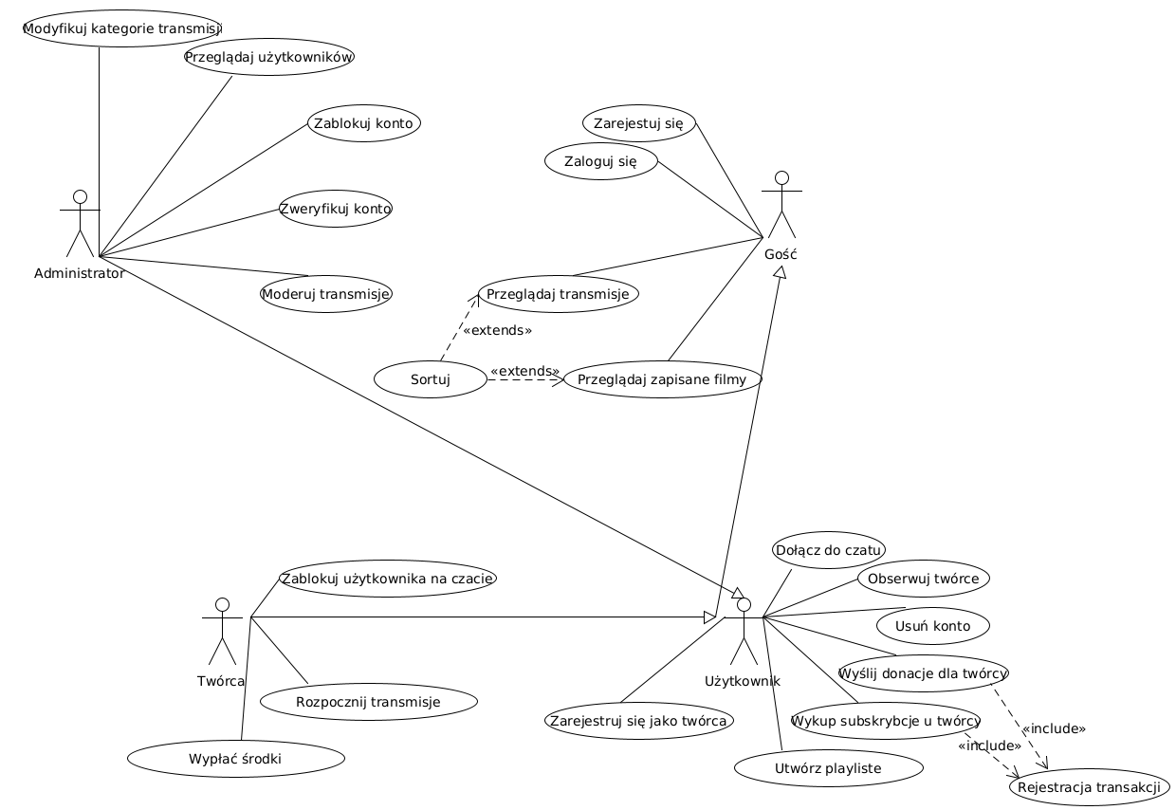

4.1.1. Opisy tekstowe wszystkich aktorów

- Gość: Osoba odwiedzająca serwis bez zalogowania. Może przeglądać transmisje na żywo oraz playlisty zapisane przez innych użytkowników.
Transmisje i playlisty może filtrować i sortować. Gość ma możliwość rejestracji i logowania

- Użytkownik: Posiada założone konto w serwisie oraz jest zalogowany. dziedziczy uprawnienia gościa. Może dołączać do chatu, obserwować twórców, wysyłać donacje, subskrybować twórców, tworzyć i zarządzać playlistami oraz zarzączać własnym kontem

- Twórca: Zalogowany użytkownik, który aktywował opcję bycia twórcą. Dziedziczy uprawnienia użytkownika. Posiada uprawnienia do prowadzenia transmisji na żywo, moderacje swojego chatu a także sprawdzania stanu zarobków i wypłacania zgromadzonych środków.

- Administrator: Pracownik platformy zarządzający jej funkcjonowaniem. Dziedziczy uprawnienia użytkownika. Ma dostęp do modułu zarządzania, gdzie może modyfikować kategorie, blokować konta, moderować transmisje, oraz weryfikować kanały twórców

4.1.2. Opisy tekstowe wybranych przypadków użycia

- Nazwa przypadku: Zarejestruj się

- Wykaz uczestniczących aktorów: Gość

- Opis tekstowy ciągu zdarzeń:

Podstawowy:
- Gość wybiera opcje rejestracji
- Wypełnia formularz podając nazwę użytkownika, email i hasło
- System wysyła dane do serwera, weryfikuje poprawność danych
- System zapisuje użytkownika w bazie
- Gość otrzymuje komunikat o sukcesie rejestracji

Alternatywny:

3a. Jeśli wprowadzone dane są niepoprawne system przerywa operację i wyświetla odpowiedni komunikat błędu prosząc gościa o poprawienie danych

- Częstotliwość: duża (ciągły napływ nowych użytkowników)

Spiętrzenia: Zwiększona liczba nowych użytkowników spowodowana popularnym wydarzeniem na platformie

- Czas realizacji:

Typowy: 2 sekundy

Maksymalny: do 10 sekund

- Opis wartości uzyskiwanych: Gość usyskuje dostęp do konta na platformie. Gość staje się użytkownikiem

- Nazwa przypadku: Wyślij donacje dla twórcy (zawiera: Rejestracja transakcji)

- Wykaz uczestniczących aktorów: Użytkownik, twórca

- Opis tekstowy ciągu zdarzeń:

Podstawowy:
- Użytkownik w trakcie trwania transmisji wybiera opcje donacji
- podaje kwotę oraz ewentualną wiadomość tekstową
- System weryfikuje płatność
- Rejestracja transakcji - środki trafiają do wirtualnego portfela twórcy
- Donacja użytkownika z wiadomością wyświetla się na chacie i transmisji twórcy

Alternatywny:

3a. Bramka płatności odrzuca transakcję(np odrzucenie karty płatniczej). System przerywa operację, nie rejestruje transakcji oraz wyświetla użytkownikowi komunikat o niepowodzeniu

- Częstotliwość: średnia

Spiętrzenia: Godziny wieczorne, weekendy. Transmisja popularnego twórcy

- Czas realizacji:

Typowy: 2-5 sekund

Maksymalny: do 10 sekund

- Opis wartości uzyskiwanych: Użytkownik wspiera finansowo ulubionego twórce i zyskuję uwagę dzięki wyświetlonej wiadomości. Twórca otrzymuje korzyść finansową otrzymując środki na wirtualny portfel
- Nazwa przypadku: Rozpocznij transmisję

- Wykaz uczestniczących aktorów: Twórca

- Opis tekstowy ciągu zdarzeń:

Podstawowy:
- Twórca w panelu twórcy wybiera opcje rozpoczęcia transmisji
- System inicjalizuje połączenie za pomocą ModułuStreamowania
- Status twórcy zmienia się na aktywny
- Użytkownicy obserwujący twórcę otrzymują powiadomienie o transmisji
- Transmisja jest uruchomiona, otwiera się chat transmisji, zbierane są statystyki

Alternatywny:

2a. System nie może nawiązać połączenia z twórcą. Twórca otrzymuję komunikat o błędzie, transmisja nie jest rozpoczynana. Powiadomienia nie są wysyłane

- Częstotliwość: wysoka

Spiętrzenia: Godziny wieczorne

- Czas realizacji:

Typowy: 4-5 sekund

Maksymalny: do 20 sekund

- Opis wartości uzyskiwanych: Twórca pomyślnie uruchamia swoją transmisje umożliwiając interakcję z publicznością, budowanie zasięgów i potencjalne generowanie dochodów z subskrybcji i donacji

